銀髮友善食品質地友善標示申請表
茲聲明本公司＿＿＿＿＿＿＿＿＿＿＿＿ 獲選產品＿＿＿＿＿＿＿＿＿＿ (產品名稱) 確實符合參賽年度填報報名表之產品規格及製造工廠，絕無異動、不實之情事，經質地分析提供質地友善級別後，使用該級別標示期間保證本產品規格及製造工廠與該年度參賽報名資訊一致。如經他人檢舉或主辦單位查證，有任何違反相關規範之情事，而引發糾紛、訴訟、或影響評選活動聲譽，本公司願負相關法律之責任，並放棄獲選產品之分級標示使用權益及未來參賽資格等。
廠商基本資料 | 公司名稱
 | 聯絡地址
 | 聯絡人姓名 |  | 服務部門 |  | 職稱
 | 聯絡人電話 |  | 電子郵件
獲選產品資料 |  | 產品名稱
 |  | 產品成分
 |  | 產品照片
 |  | 建議食用方法
申請標示使用方式  (可複選)  ※標示等級依實際  檢驗結果而定  ※不同顏色色號請  參考附檔 |  | 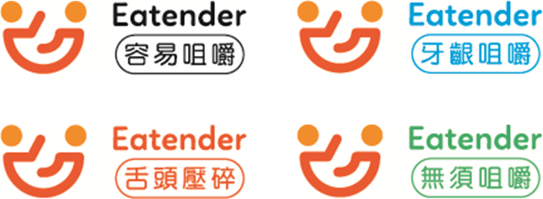 □ 選項1  圖1、銀髮友善食品質地友善標誌 (A版)  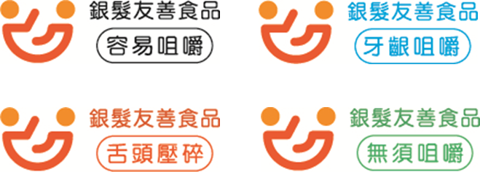 □ 選項2  圖2、銀髮友善食品質地友善標示 (B版)
使用型態相關附件
(產品包裝、紙本DM、網宣、…)

申請流程:
1.填寫本申請表
2.提供樣品以供質地分析(樣品數量請聯絡食品所負責人確認)
3.檢驗後提供該產品質地友善分級資訊，使得標示
4.可於包裝、紙本DM、網路媒體宣傳上加註「如有進食問題者，應尋求專業醫事人員評估建議，挑選適當質地分級之產品」等文字。

單位用印

負責人用印

填表日期： 年 月 日
填表人：______________

